Ziua Internațională de Conștientizare a Autismului

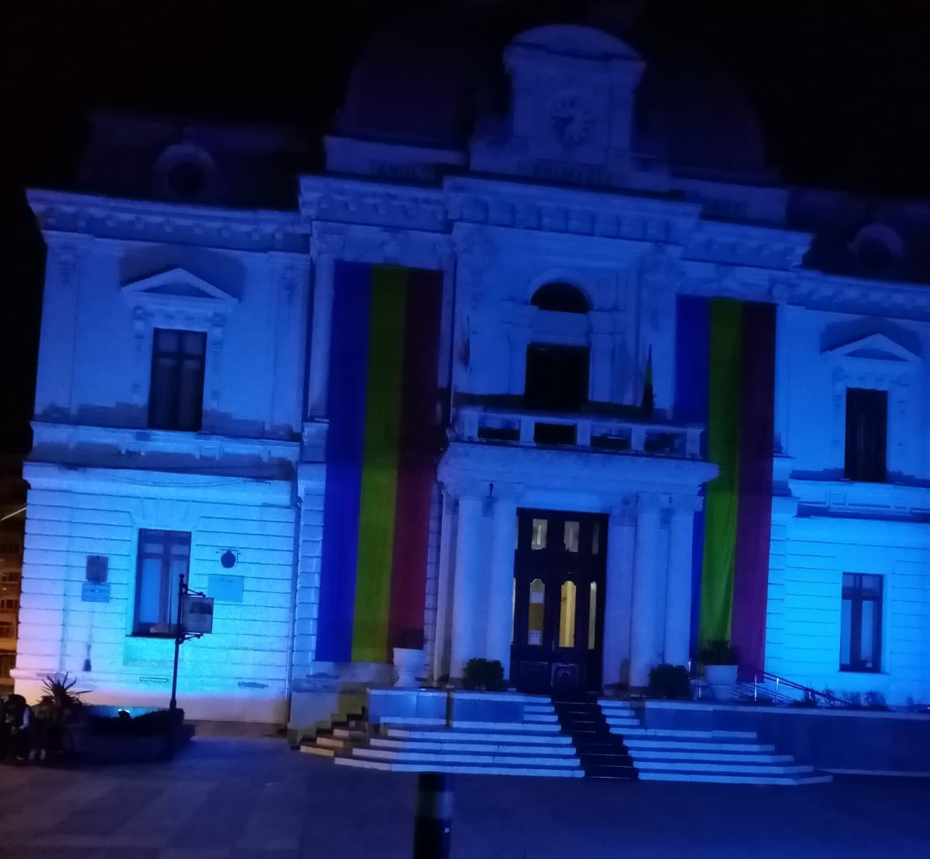
Centrul de zi pentru copii cu autism si Sindrom Down ,,Sfanta Maria”functioneaza din 2015 si are ca misiune prevenirea abandonului şi a instituţionalizării copiilor, prin asigurarea, pe timpul zilei, a unor activităţi de îngrijire, educaţie, recreere-socializare, consiliere, dezvoltare a deprinderilor de viaţă independentă, orientare şcolară şi profesională pentru copii, cât şi a unor activităţi de sprijin, consiliere, educare etc. pentru părinţi sau reprezentanţii legali, precum şi pentru alte persoane care au în îngrijire copii.
Capacitatea centrului este de 60 de locuri. Pana in prezent au beneficiat de serviciile de terapie de specialitate peste 200 de copii cu deficiente.
Serviciile din cadrul centrului sunt gratuite, cheltuielile fiind suportate din bugetul Consiliului Local Municipal Târgoviște.
Ziua Internațională de Conștientizare a Autismului (World Autism Awareness Day) este marcată anual la nivel mondial la 2 aprilie, cu scopul de a dinamiza eforturile mondiale de promovare a unei mai bune înțelegeri a autismului și de a crește nivelul de informare al publicului larg privind nevoile speciale ale persoanelor cu autism și ale familiilor acestora.
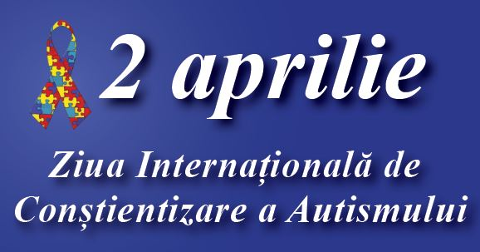
În cadrul campaniei internaționale ”Light It Up Blue” aproximativ 10.000 de clădiri din întreaga lume sunt iluminate, în fiecare an, în albastru, purtând mesajul persoanelor cu autism.
Cladirea Primariei Municipiului Targoviste va fi iluminata in albastru in serile de 1,2,3 aprilie pentru marcarea acestei zile.

